



Unité d’Enseignement 4

BANQUE DE PHARMACOPHORES

CONCEPTION RATIONNELLE DU MÉDICAMENT

Dr TERREUX

Petits conseils de vos tutrices :
Lorsque vous êtes face à cet exercice, tout d’abord on vous conseille de refaire au brouillon le pharmacophore donné avec toutes les possibilités que cela offre en terme de site donneur et accepteur de molécules. Cela vous évite ainsi de vous perdre pendant l’exercice entre le site donneur et le site accepteur.
Pharmacophore :
Cycle aromatique

Site accepteur de H

Site donneur de H

-OH, -NH_{2,} -SH

-OH, -NH₂, -F, =O, -S, -SH

Ensuite n’oubliez pas que l’on peut retourner la molécule ! Dans certains cas en la retournant, on peut trouver différents scores changeant ainsi la réponse.
Le Pr.Terreux a bien mentionné le fait que même si cela n’est jamais arrivé les 5 molécules peuvent être justes comme toutes peuvent être fausses.

Descripteurs possibles pour la résolution du pharmacophore :
- Site accepteur de liaison hydrogène : hétéroatome avec au moins 1 doublet non liant
  - -OH, -NH₂, -F, =O, -S, -SH
- Site donneur de liaison hydrogène : hétéroatome avec au moins un hydrogène
  - -OH, -NH₂, -SH (attention ces ensembles sont donneurs et accepteurs)
- Hydrophobe aromatique : cycle à 5 ou 6 sommets avec délocalisations

Aromatique | Aromatique | PAS AROMATIQUE | PAS AROMATIQUE
Noyau benzène | Noyau cyclopentane

Question 1 : (Question 4 BDQ)
Soit le pharmacophore suivant, cochez-la ou les molécules ayant au moins un score de ¾ :
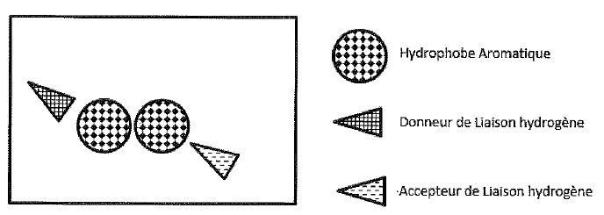

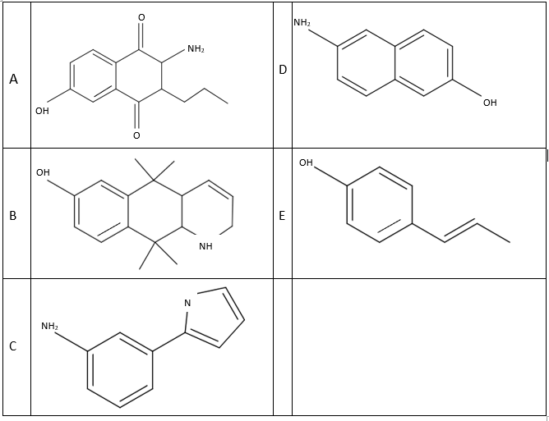

Question 1 : ABD

Molécule A : Elle obtient un score de 3/4. Attention pour cette structure, il faut la retourner pour pouvoir trouver le score maximal.
On retourne la molécule selon cet axe :

Pour obtenir cette structure qui obtient le score de 3/4.

Molécule B : Elle obtient un score de 3/4.

Molécule C : Elle obtient un score de 2/4.

Attention ! Dans cette molécule le cyclopentane est bien aromatique or sa position n’est pas conforme au pharmacophore, c’est pourquoi il n’est pas compté dans le calcul du score.

Molécule D : Elle obtient un score de 4/4.

Molécule E : Elle obtient un score de 2/4.

Question 2 : (Question 12 BDQ)
Soit le pharmacophore suivant, cochez la ou les molécules ayant au moins un score de 3/5 :
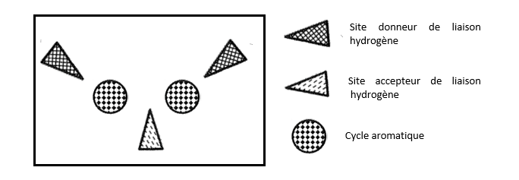

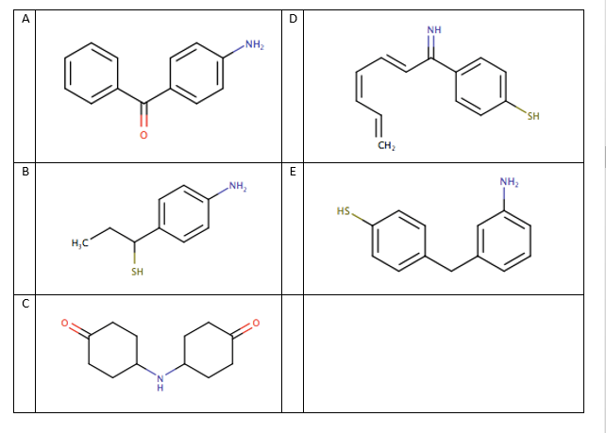

Question 2 : ABDE
Molécule A : Elle obtient un score de 4/5.

Molécule B : Elle obtient un score de 3/5.

Molécule C : Elle obtient un score de 1/5.

Attention, la double liaison O est seulement acceptrice !
Molécule D : Elle obtient un score de 3/5. Attention pour cette structure, il faut la retourner pour pouvoir trouver le score maximal.
On retourne la molécule selon ces deux axes :

Pour obtenir cette structure qui obtient le score de 3/5 :

Molécule E : Elle obtient un score de 3/5.

Question 3 : (Question 20 BDQ)

Soit le pharmacophore suivant, cochez la ou les molécules ayant un score de 5/5 :
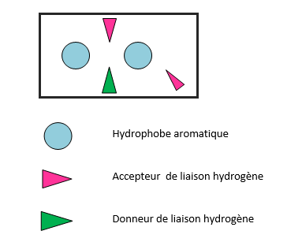

A |  | D
B |  | E
C

Question 3 : AC
Molécule A : Elle obtient un score de 5/5.

Molécule B : Elle obtient un score de 4/5.

Molécule C : Elle obtient un score de 5/5. Attention pour cette structure, il faut la retourner pour pouvoir trouver le score maximal.
On retourne la molécule selon cet axe :

Pour obtenir cette structure qui obtient le score de 5/5 :

Molécule D : Elle obtient un score de 3/5.

Attention, le n’est pas un cycle aromatique !

Molécule E : On obtient un score de 3/5.

Question 4 : (Question 26 BDQ)
Soit le pharmacophore suivant, quelle est (sont) la (les) molécule(s) ayant un score de 2/5 ou moins?
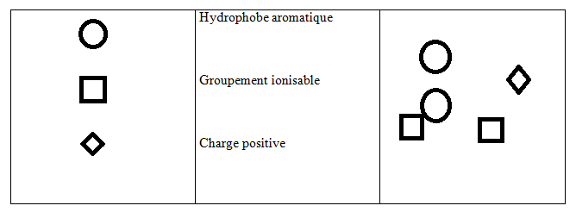

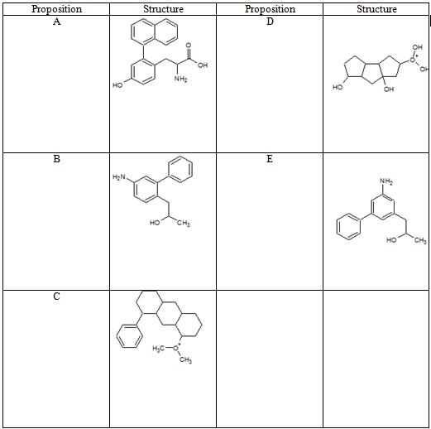

Question 4 : C

Attention à bien lire l’énoncé il est écrit « score de 2/5 OU moins » donc dès qu’une molécule dépasse le score de 2 elle est considérée comme fausse.

Molécule A : Elle obtient un score de 4/5.

Molécule B : Elle obtient un score de 4/5. Il suffisait juste de faire tourner la molécule vers la gauche.

Molécule C : Elle obtient un score de 2/5. Il suffisait juste de faire tourner la molécule vers la gauche.

Molécule D : Elle obtient un score de 3/5.

Molécule E : Elle obtient un score de 3/5. Rotation de la liaison de gauche

Question 5 : (Question 42 BDQ)
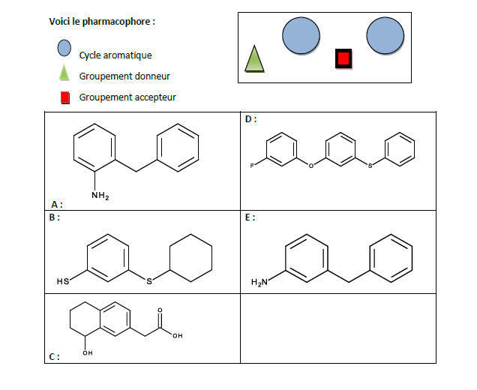
Cochez les propositions exactes : soit le pharmacophore suivant, quelle(s) est (sont) la (les) molécule(s) ayant au moins un score de ¾ ?
Question 5 : BDE

Molécule A : Elle obtient un score de 2/4.

Molécule B : Elle obtient un score de 3/4.

Molécule C : Elle obtient un score de 2/4.

Molécule D : Elle obtient un score de 3/4.

Molécule E : Elle obtient un score de 3/4.

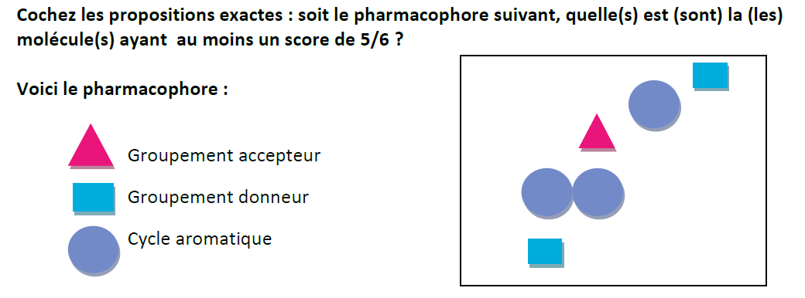
Question 6 : (Question 44 BDQ)

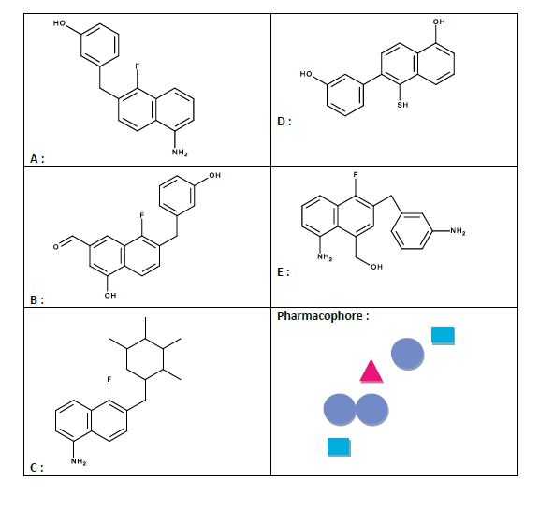

Question 6 : ABE
Molécule A : Elle obtient un score de 6/6. Attention pour cette structure, il faut la retourner pour pouvoir trouver le score maximal.
On retourne la molécule selon cet axe :

Pour obtenir cette structure qui obtient le score de 6/6 :

Molécule B : Elle obtient un score de 6/6.

Molécule C : Elle obtient un score de 4/6.

Molécule D : Elle obtient un score de 4/6.

Molécule E : Elle obtient un score de 5/6. Attention pour cette structure, il faut la retourner pour pouvoir trouver le score maximal.
On retourne la molécule selon ces axes :

Pour obtenir cette structure qui obtient le score de 6/6 :

Question 7 : (Question 58 BDQ)

Soit le pharmacophore suivant, quelle(s) est (sont) la (les) molécule(s) ayant au moins un score de 4/6 ?
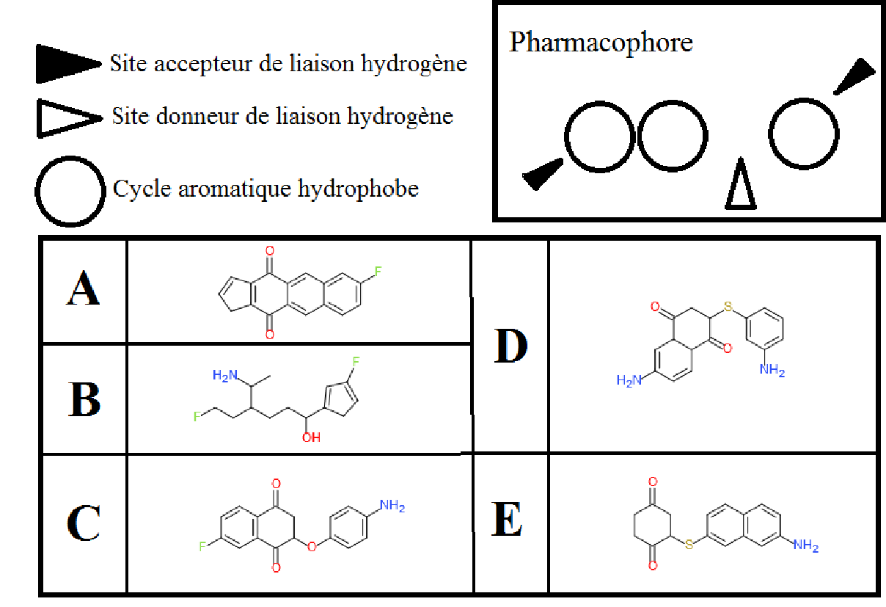

Question 7 : C

Molécule A : Elle obtient un score de 2/6.

Molécule B : Elle obtient un score de 2/6.

Au niveau des angles, nous ne sommes sûres de rien car il s’agit de QCM antérieurs fais par des tuteurs différents.
Molécule C : Elle obtient un score de 4/6.

Molécule D : Elle obtient un score de 1/6. Même en la tournant dans tous les sens 1/6 est le score maximal.

Molécule E : Elle obtient un score de 3/6. Attention pour cette structure, il faut la retourner pour pouvoir trouver le score maximal.
On retourne la molécule selon cet axe :

Pour obtenir cette structure qui obtient le score de 3/6 :

Question 8 :
A |  | Pharmacophore :  Cycle aromatique  Site accepteur de H  Site donneur de H
B |  | D
C |  | E

Correction 8: AC
A VRAI On trouve un score de 3/4 pour cette molécule. Attention pour cette molécule il est nécessaire de retourner pour trouver le score optimal !

B FAUX On trouve un score de 2/4 pour cette molécule. Les deux cycles aromatiques ne peuvent être comptés puisqu’ils sont trop éloignés par rapport au modèle.

C VRAI On trouve un score de 4/4 pour cette molécule.

D FAUX On trouve un score de 2/4 pour cette molécule. On a dû la retourner selon les deux axes principaux pour obtenir le score maximal.

E FAUX On trouve un score de 2/4 pour cette molécule, les deux cycles aromatiques ne sont pas comptabilisés car trop éloignés.

Question 9 - Soit le pharmacophore suivant, quelle(s) est (sont) la (les) molécule(s) ayant au moins un score de 4/5 ?

A |  | Pharmacophore :  Cycle aromatique  Site accepteur de H  Site donneur de H
B |  | D
C |  | E

Correction 9 : AC
A VRAI On trouve un score de 4/5 pour cette molécule, attention l’angle de l’ensemble -OH n’est pas le même que sur le pharmacophore donc on ne le considère pas dans le score. Même si l’angle de la liaison par rapport au cyclopentane est le même que sur un cycle benzène.

B FAUX On trouve un score de 2/5 pour cette molécule. L’ensemble -OH n’est compté ici dans le calcul du score car cela ne correspond pas au modèle de base, de même pour les cycles aromatiques

C VRAI on trouve un score de 4/5 pour cette molécule.

D FAUX On trouve un score de 2/5 pour cette molécule. Le fluor est accepteur et pas donneur ! D’autant plus que l’angle ne correspond pas.

E VRAI On trouve un score de 4/5 pour cette molécule. On doit retourner la molécule deux fois selon les axes de bases pour obtenir le score maximal.

Question 10 – Soit le pharmacophore suivant. Cochez la ou les molécule(s) ayant au moins un score de 4/5 :
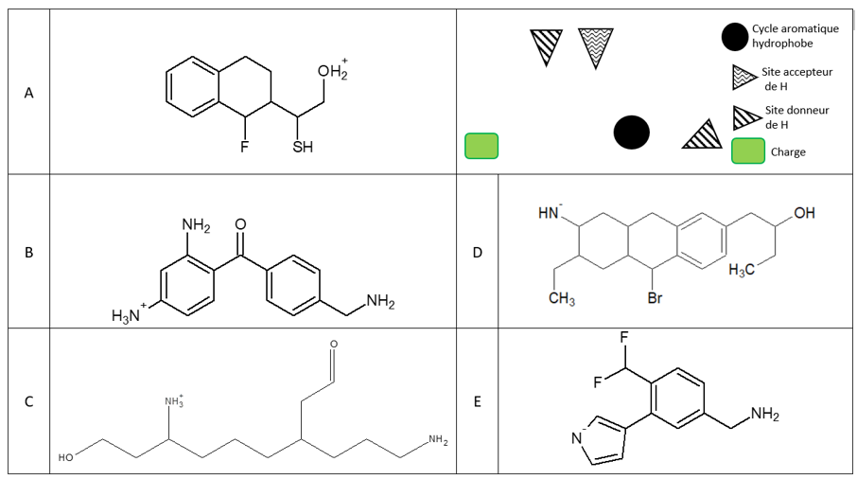
Pour rappel :
- Site accepteur de liaison hydrogène : -OH, -NH₂, -F, =O, -S, -SH
- Site donneur de liaison hydrogène : -OH, -NH_{2,} -SH (attention ces ensembles sont donneurs et accepteurs)

Aromatique | Aromatique | PAS AROMATIQUE | PAS AROMATIQUE
Noyau benzène | Noyau cyclopentane

Molécule A : Elle obtient un score de 4/5. Attention pour cette structure, il faut la retourner pour pouvoir trouver le score maximal.

Il faut réaliser plusieurs étapes :
- Tourner la molécule sur elle-même horizontalement : le haut passe en bas et le bas passe en haut :

- Tourner la molécule sur elle-même verticalement : la droite passe à gauche et la gauche passe à droite :

Molécule B : Elle obtient un score de 5/5.

Molécule C : Elle obtient un score de 4/5. Attention pour cette structure, il faut la retourner pour pouvoir trouver le score maximal.

On obtient alors :

On reprend ce principe une dernière fois :

Molécule D : Elle obtient un score de seulement 3/5. Attention pour cette structure, il faut la retourner pour pouvoir trouver le score maximal.

On fait tourner la molécule sur elle-même :

Molécule E : Elle obtient un score de seulement 3/5.

Question 11 – Soit le pharmacophore suivant, quelle(s) est (sont) la (les) molécule(s) ayant au moins un score de 3/4 ?

A |  | Pharmacophore :  Cycle aromatique  Site accepteur de H  Site donneur de H
B |  | D
C |  | E

Rappel :
- Site accepteur de liaison hydrogène : -OH, -NH₂, -F, =O, -S, -SH
- Site donneur de liaison hydrogène : -OH, -NH_{2,} -SH (attention ces ensembles sont donneurs et accepteurs)

Aromatique | Aromatique | PAS AROMATIQUE | PAS AROMATIQUE
Noyau benzène | Noyau cyclopentane

A VRAI La molécule obtient un score de 4/4. On doit la retourner selon l’axe horizontal et vertical. On doit tourner selon l’axe vertical pour se rapprocher au maximum du modèle du pharmacophore : on voit sur le modèle que les sites accepteurs/donneurs sont sur le cycle de gauche.

B VRAI La molécule obtient un score de 3/4. On doit la retourner selon l’axe vertical, puis on peut la basculer légèrement pour mettre les cycles en position horizontale.

C FAUX On retourne la molécule selon l’axe horizontal. On trouve 2/4.

D VRAI On retourne la molécule selon l’axe vertical. On obtient 3/4.
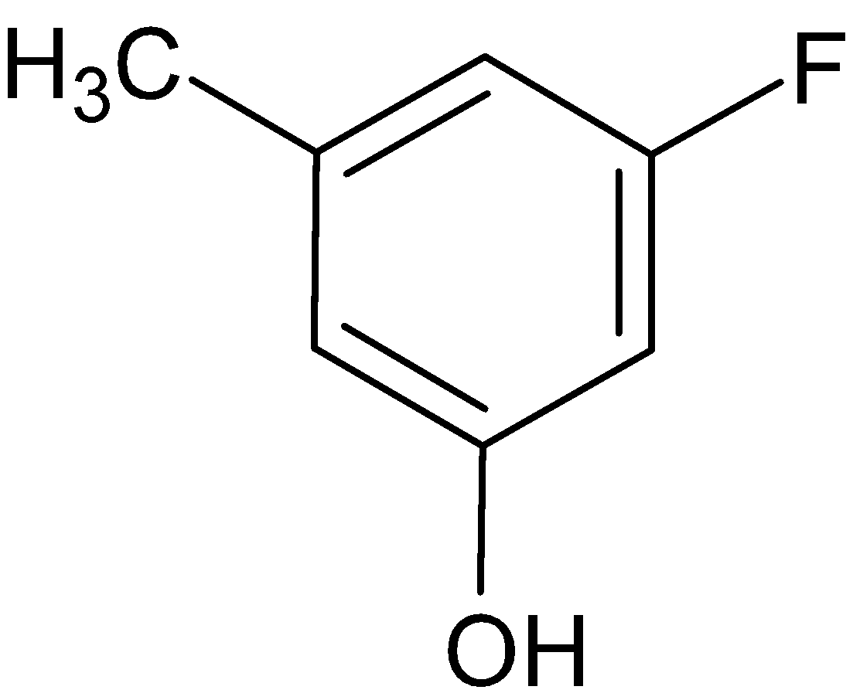

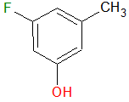

E FAUX On obtient un score de 2/4.

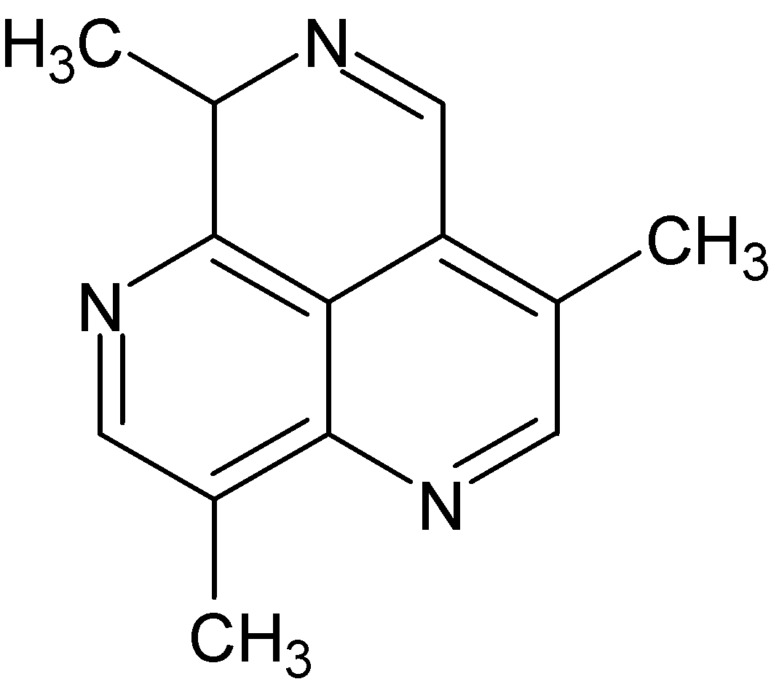

Question 12 – Soit le pharmacophore suivant, quelle(s) est (sont) la (les) molécule(s) ayant au moins un score de 3/4 ?
A | 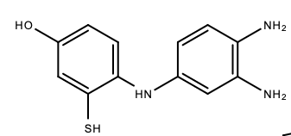 | Pharmacophore :  Cycle aromatique  Site accepteur de H  Site donneur de H
B | 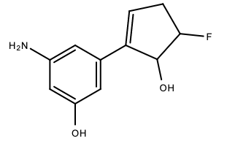 | D | 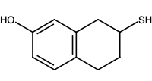
C | 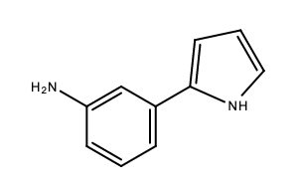 | E | 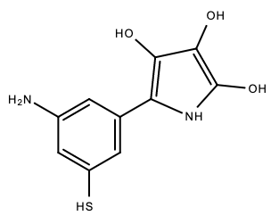

Rappel :
- Site accepteur de liaison hydrogène : -OH, -NH₂, -F, =O, -S, -SH
- Site donneur de liaison hydrogène : -OH, -NH_{2,} -SH (attention ces ensembles sont donneurs et accepteurs)
Aromatique | Aromatique | PAS AROMATIQUE | PAS AROMATIQUE
Noyau benzène | Noyau cyclopentane

A VRAI La molécule a un score de 4/4.

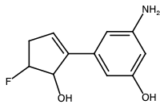
B FAUX On obtient un score de 2/4.

On voit qu’en retournant la molécule selon l’axe vertical les deux sites accepteurs/donneurs potentiels sont trop éloignés les uns des autres par rapport au modèle du pharmacophore.

C VRAI La molécule obtient un score de 3/4.

D FAUX On obtient un score de 2/4. En effet, les deux cycles sont trop rapprochés par rapport au modèle, et celui de droite n’est pas un cycle aromatique. (C’est aussi pour ça qu’on ne prend pas en compte le -SH dans le score car il est situé trop près de l’autre cycle).

E VRAI La molécule obtient un score de 4/4.

Question 13 – Parmi les propositions suivantes, indiquez celle(s) qui est (sont) exactes :
Soit le pharmacophore suivant, cochez-la ou les molécules ayant au moins un score de 3/5.

Hydrophobe aromatique
Donneur de liaison hydrogène
Accepteur de liaison hydrogène
Charge positive

A | 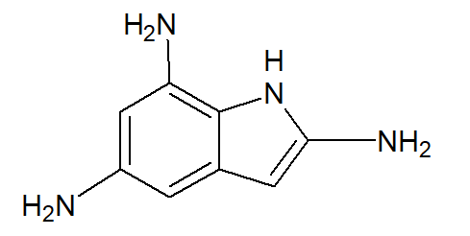 | D | 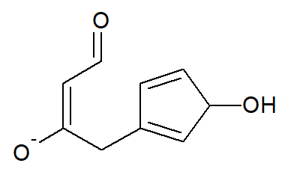
B | 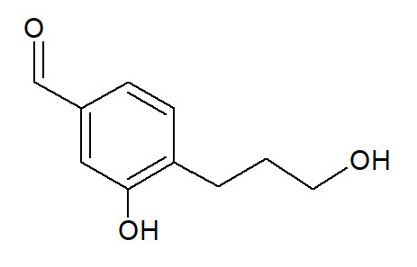 | E | 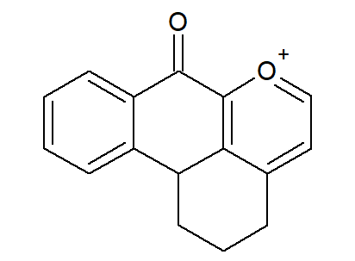
C | 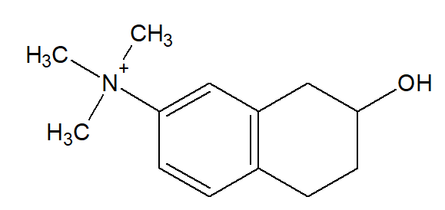 | E

Rappel :
- Site accepteur de liaison hydrogène : hétéroatome avec au moins 1 doublet non liant :
- -OH, -NH2, -F, =O, -S, -SH
- Site donneur de liaison hydrogène : hétéroatome avec au moins un hydrogène :
- -OH, -NH2, -SH (attention ces ensembles sont donneurs et accepteurs)
- Hydrophobe aromatique : cycle à 5 ou 6 sommets avec délocalisations
- Hétéroatome : tout atome différent de C et H.
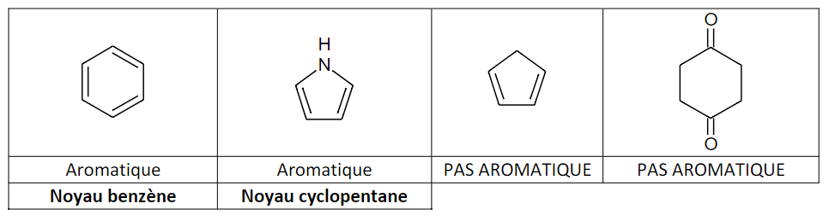

Molécule A

A VRAI Score de 4/5.

Molécule B

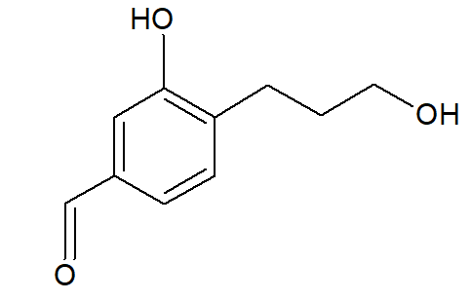

ou

B FAUX Score de 2/5.

Molécule C

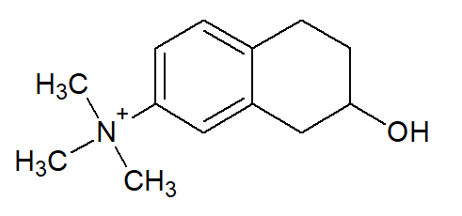

C FAUX Score de 2/5.

Molécule D

D FAUX Score de 2/5.

Molécule E

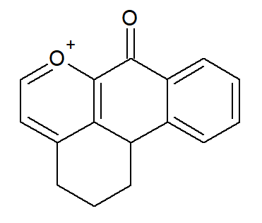

E FAUX Score de 2/5.

Question 14 – Parmi les propositions suivantes, indiquez celle(s) qui est (sont) exacte(s) :
Soit le pharmacophore suivant, cochez la ou les molécules ayant un score au moins de 4/6.

Hydrophobe aromatique

Donneur de liaison hydrogène

Accepteur de liaison hydrogène

A |  | D
B |  | E
C |  | E

Rappel :
- Site accepteur de liaison hydrogène : hétéroatome avec au moins 1 doublet non liant :
- -OH, -NH2, -F, =O, -S, -SH
- Site donneur de liaison hydrogène : hétéroatome avec au moins un hydrogène :
- -OH, -NH2, -SH (attention ces ensembles sont donneurs et accepteurs)
- Hydrophobe aromatique : cycle à 5 ou 6 sommets avec délocalisations
- Hétéroatome : tout atome différent de C et H.

A VRAI

Score de 5/6 donc l’item est vrai.

B FAUX

Score de 3/6 donc l’item est faux.

C FAUX

Score de 3/6 donc l’item est faux

D FAUX

Score de 2/6 donc l’item est faux.

E VRAI

Score de 4/6 donc l’item est vrai.
Question 15 – Parmi les propositions suivantes, indiquez celle(s) qui est (sont) exactes :
Soit le pharmacophore suivant, cochez-la ou les molécules ayant au moins un score de 3/4.

Cycle aromatique

Donneur de liaison hydrogène

Accepteur de liaison hydrogène

A |  | D | 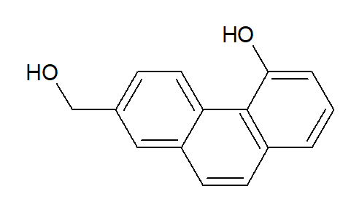
B | 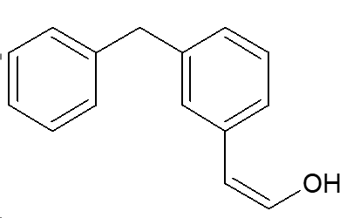 | E | 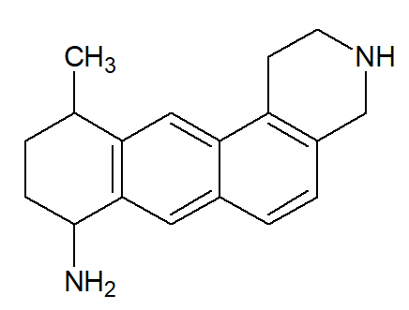
C |  | E

Rappel :
- Site accepteur de liaison hydrogène : hétéroatome avec au moins 1 doublet non liant :
- -OH, -NH2, -F, =O, -S, -SH
- Site donneur de liaison hydrogène : hétéroatome avec au moins un hydrogène :
- -OH, -NH2, -SH (attention ces ensembles sont donneurs et accepteurs)
- Hydrophobe aromatique : cycle à 5 ou 6 sommets avec délocalisations
- Hétéroatome : tout atome différent de C et H.

Molécule A

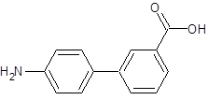

Les 2 cycles ne sont pas assez espacés.
Score de 2/4 donc item A FAUX.

Molécule B

Score de ¾ donc item B VRAI.

Modécule C
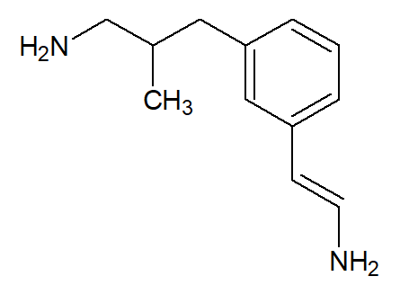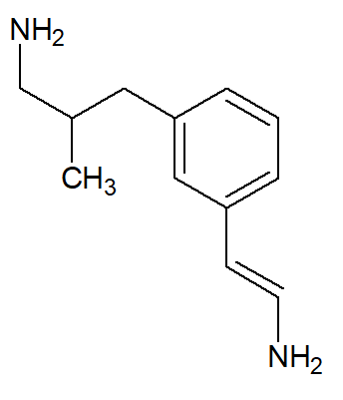

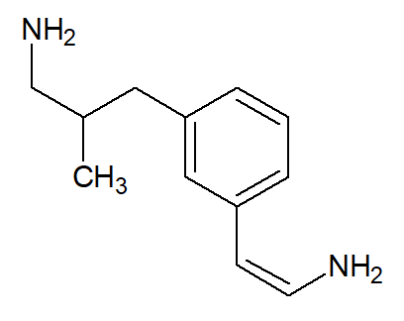
On ne peut pas changer la conformation de la double liaison.
Score de 2/4 donc item C FAUX.

Molécule D

Score de 2/4 donc item D FAUX.
Molécule E

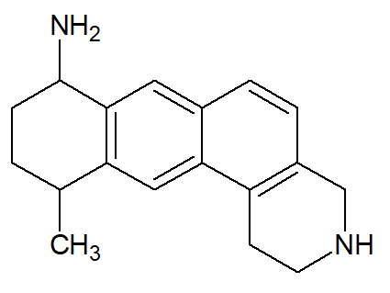

Score de ¾ donc item E VRAI.

